 | Министерство науки и высшего образования Российской Федерации  Федеральное государственное автономное образовательное учреждение  высшего образования  «Московский государственный технический университет  имени Н.Э. Баумана  (национальный исследовательский университет)»  (МГТУ им. Н.Э. Баумана)
ФАКУЛЬТЕТ «ИНЖЕНЕРНЫЙ БИЗНЕС И МЕНЕДЖМЕНТ»
КАФЕДРА «ПРОМЫШЛЕННАЯ ЛОГИСТИКА» (ИБМ-3)
Лабораторная работа №5
«Технологии машинного обучения»
38.03.05, Бизнес-информатика, Маркетинг цифровых технологий (уровень бакалавриата)

«Ансамбли моделей машинного обучения. Часть 1»

Студент ИБМ3-54Б _________ Д.А. Артёмова
(Подпись, дата)

Руководитель Ю.Е. Гапанюк
(Подпись, дата)

2026 г.

Цель лабораторной работы: изучение ансамблей моделей машинного обучения.
Задание:
- Выберите набор данных (датасет) для решения задачи классификации или регрессии;
- В случае необходимости проведите удаление или заполнение пропусков и кодирование категориальных признаков;
- С использованием метода train_test_split разделите выборку на обучающую и тестовую;
- Обучите следующие ансамблевые модели:
- две модели группы бэггинга (бэггинг или случайный лес или сверхслучайные деревья);
- AdaBoost;
- градиентный бустинг.
- Оцените качество моделей с помощью одной из подходящих для задачи метрик. Сравните качество полученных моделей.
- Оглавление работы
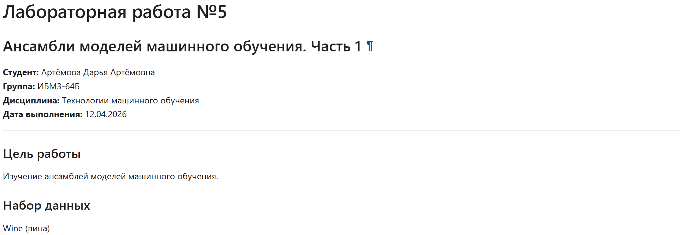

- Импорт библиотек
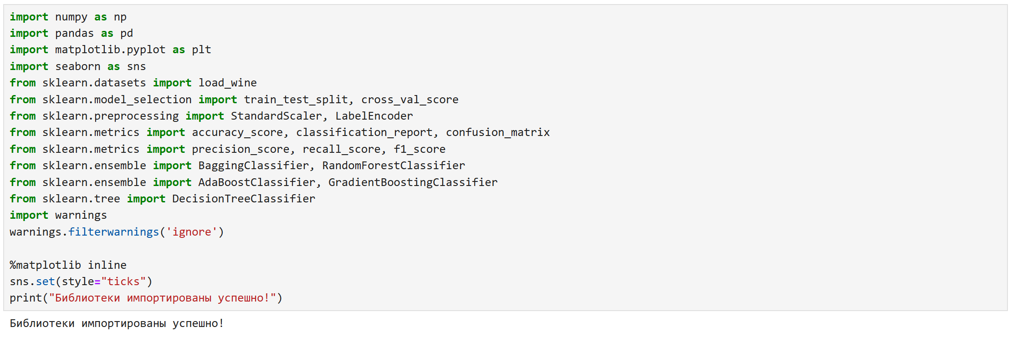
- Выбор и загрузка набора данных
Для лабораторной работы я использую датасет Wine (вина) — задача классификации на 3 класса. Датасет уже встроен в sklearn, не содержит пропусков и категориальных признаков, что удобно для демонстрации.
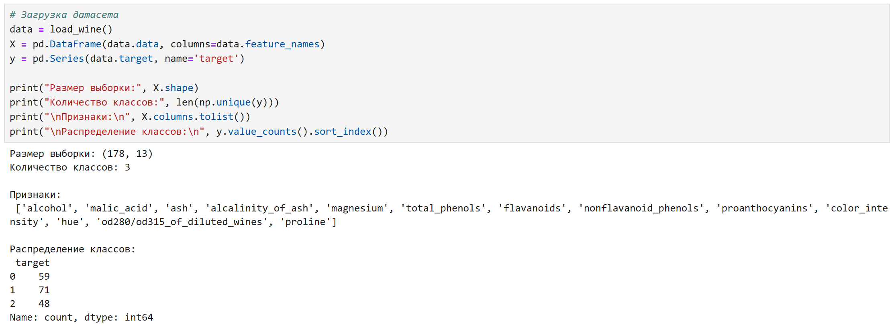
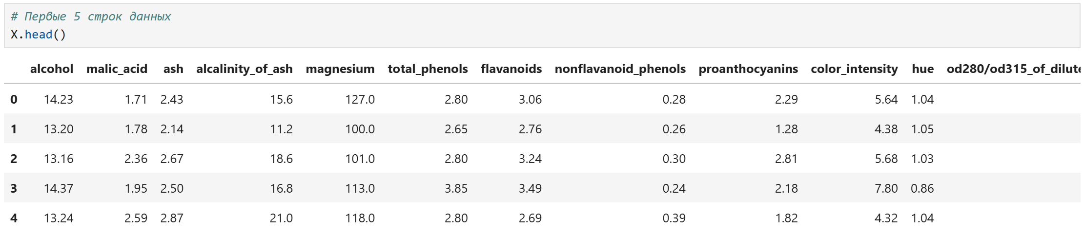
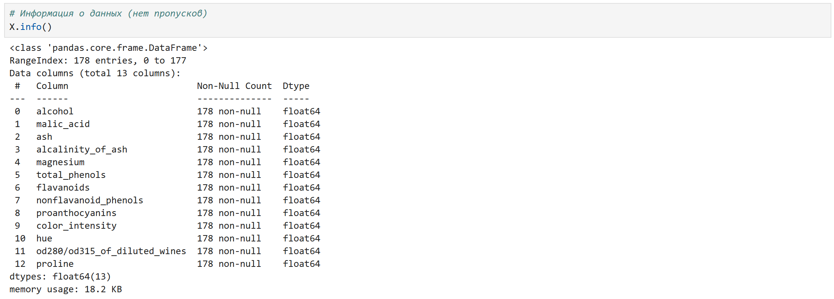

- Визуализация данных
  - Статистика по данным
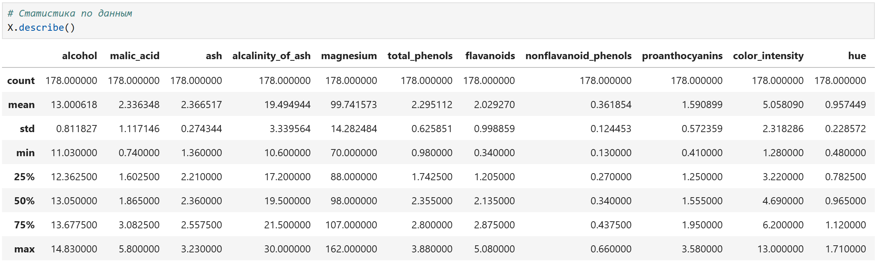
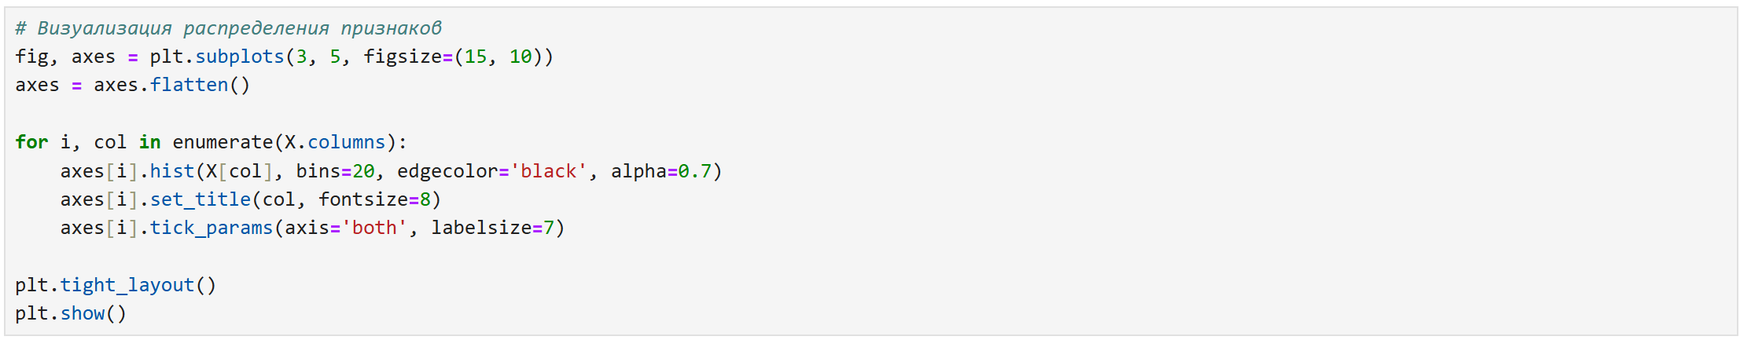

  - Визуализация распределения признаков
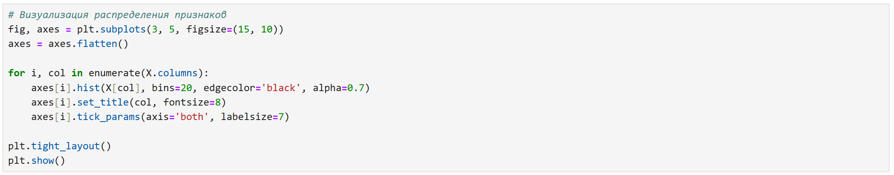
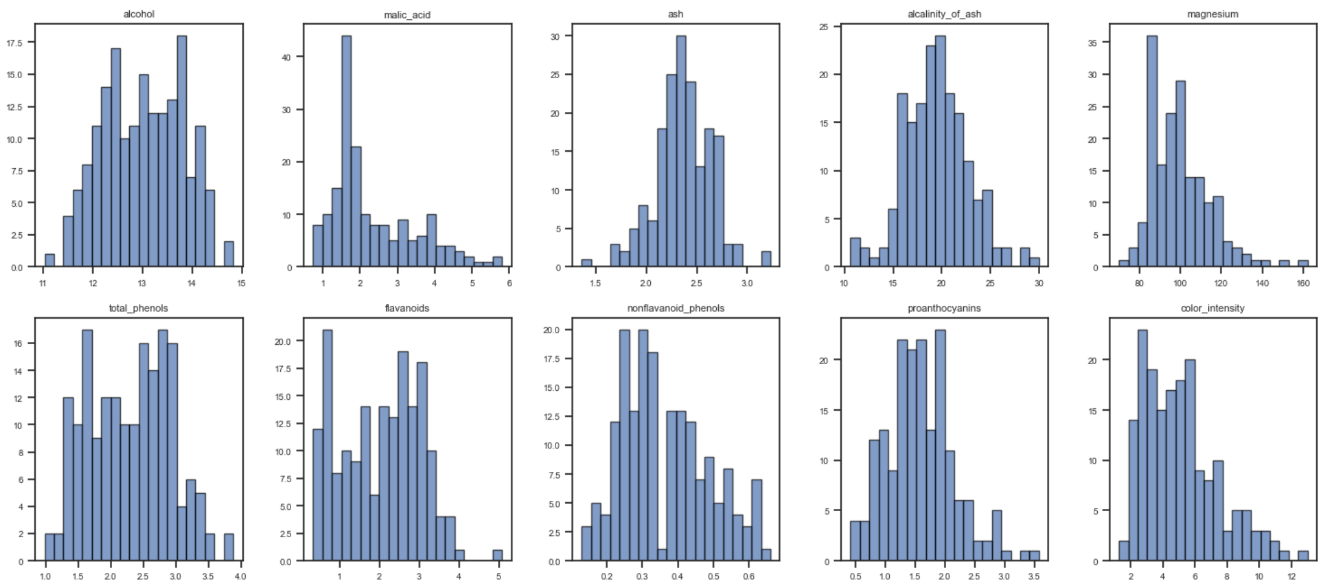
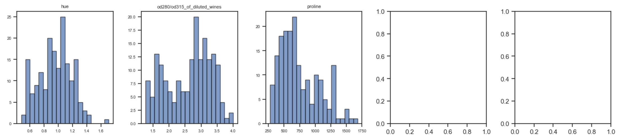

- Предобработка данных
Датасет Wine не имеет пропусков и категориальных признаков, но для демонстрации процесса:
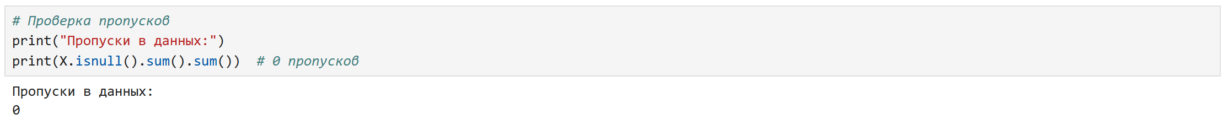
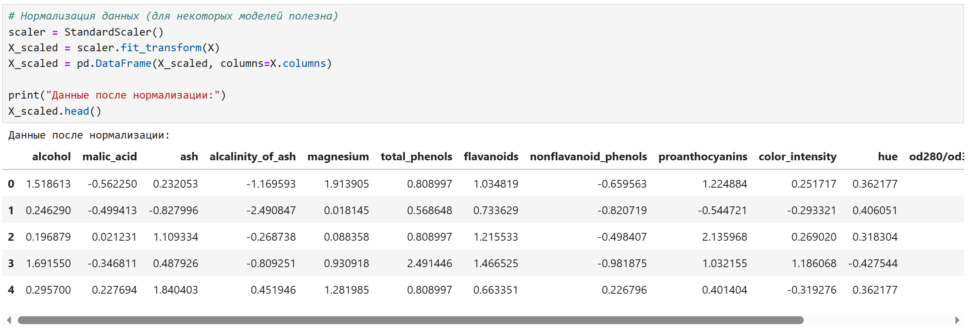

- Разделение выборки
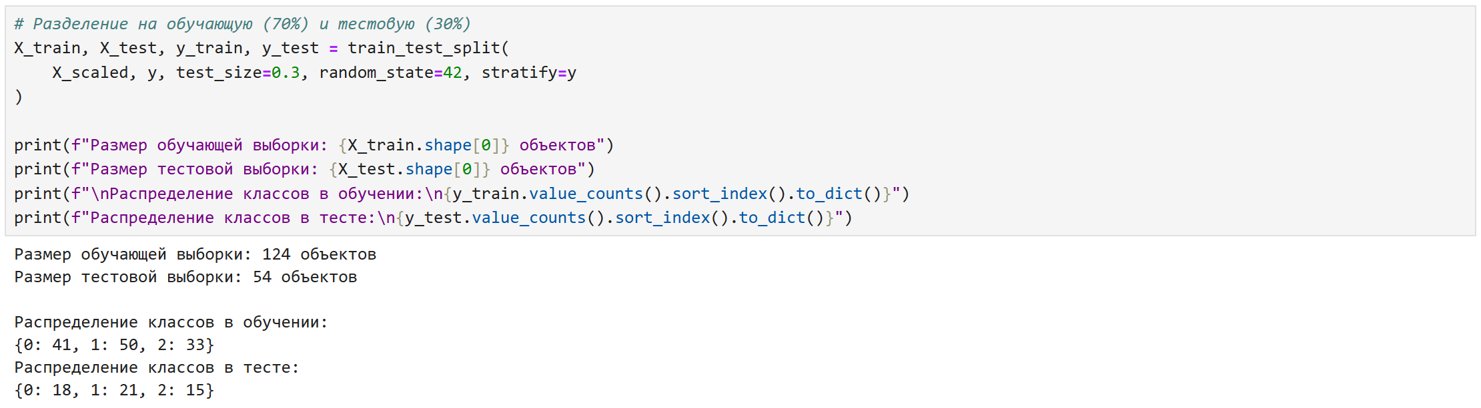

- Обучение ансамблевых моделей
7.1. Модель 1: BaggingClassifier (бэггинг)
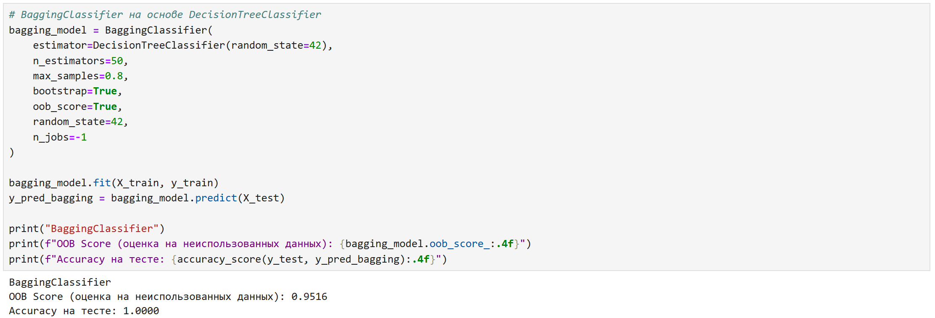
7.2. Модель 2: RandomForestClassifier (случайный лес)
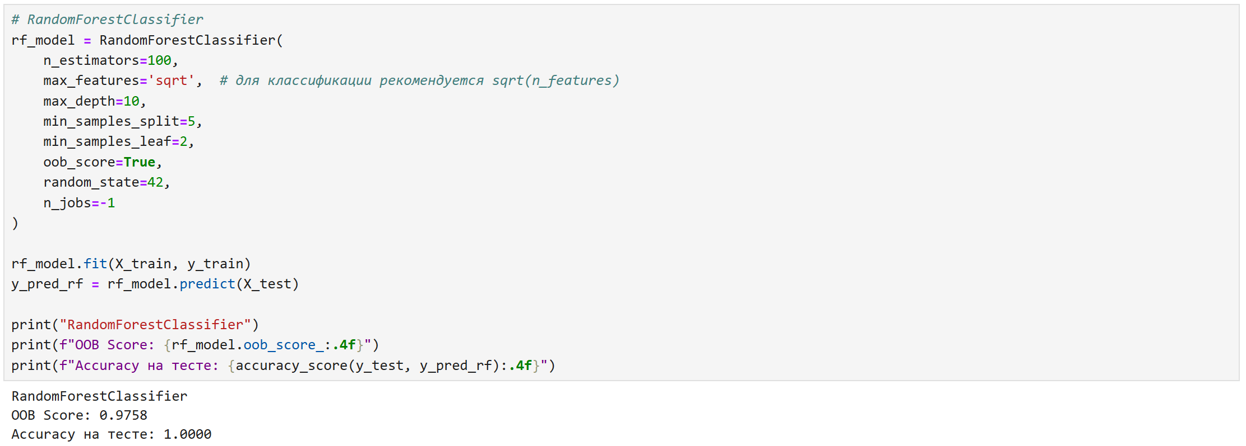
7.3. Модель 3: AdaBoostClassifier
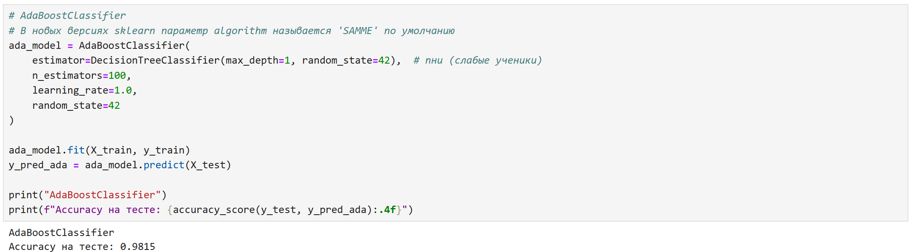

7.4 Модель 4: GradientBoostingClassifier (градиентный бустинг)
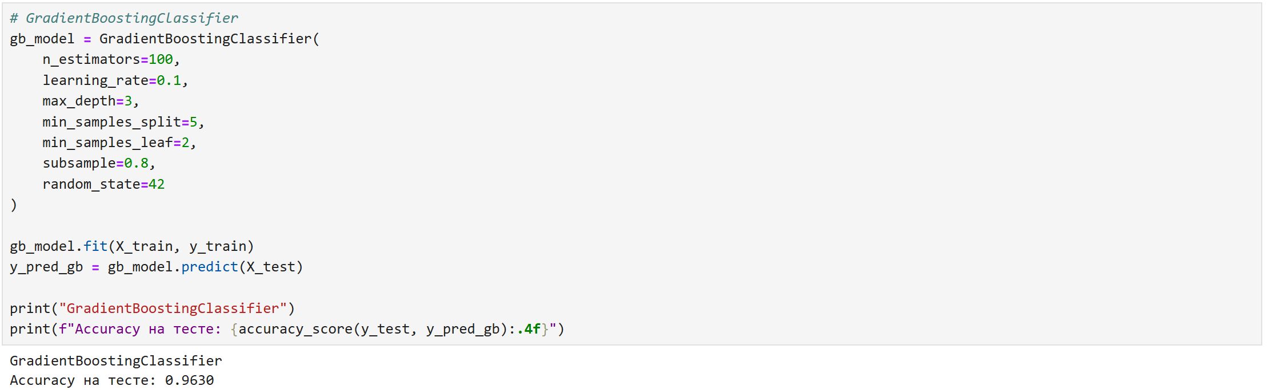

- Оценка качества моделей
8.1. Сравнение метрик
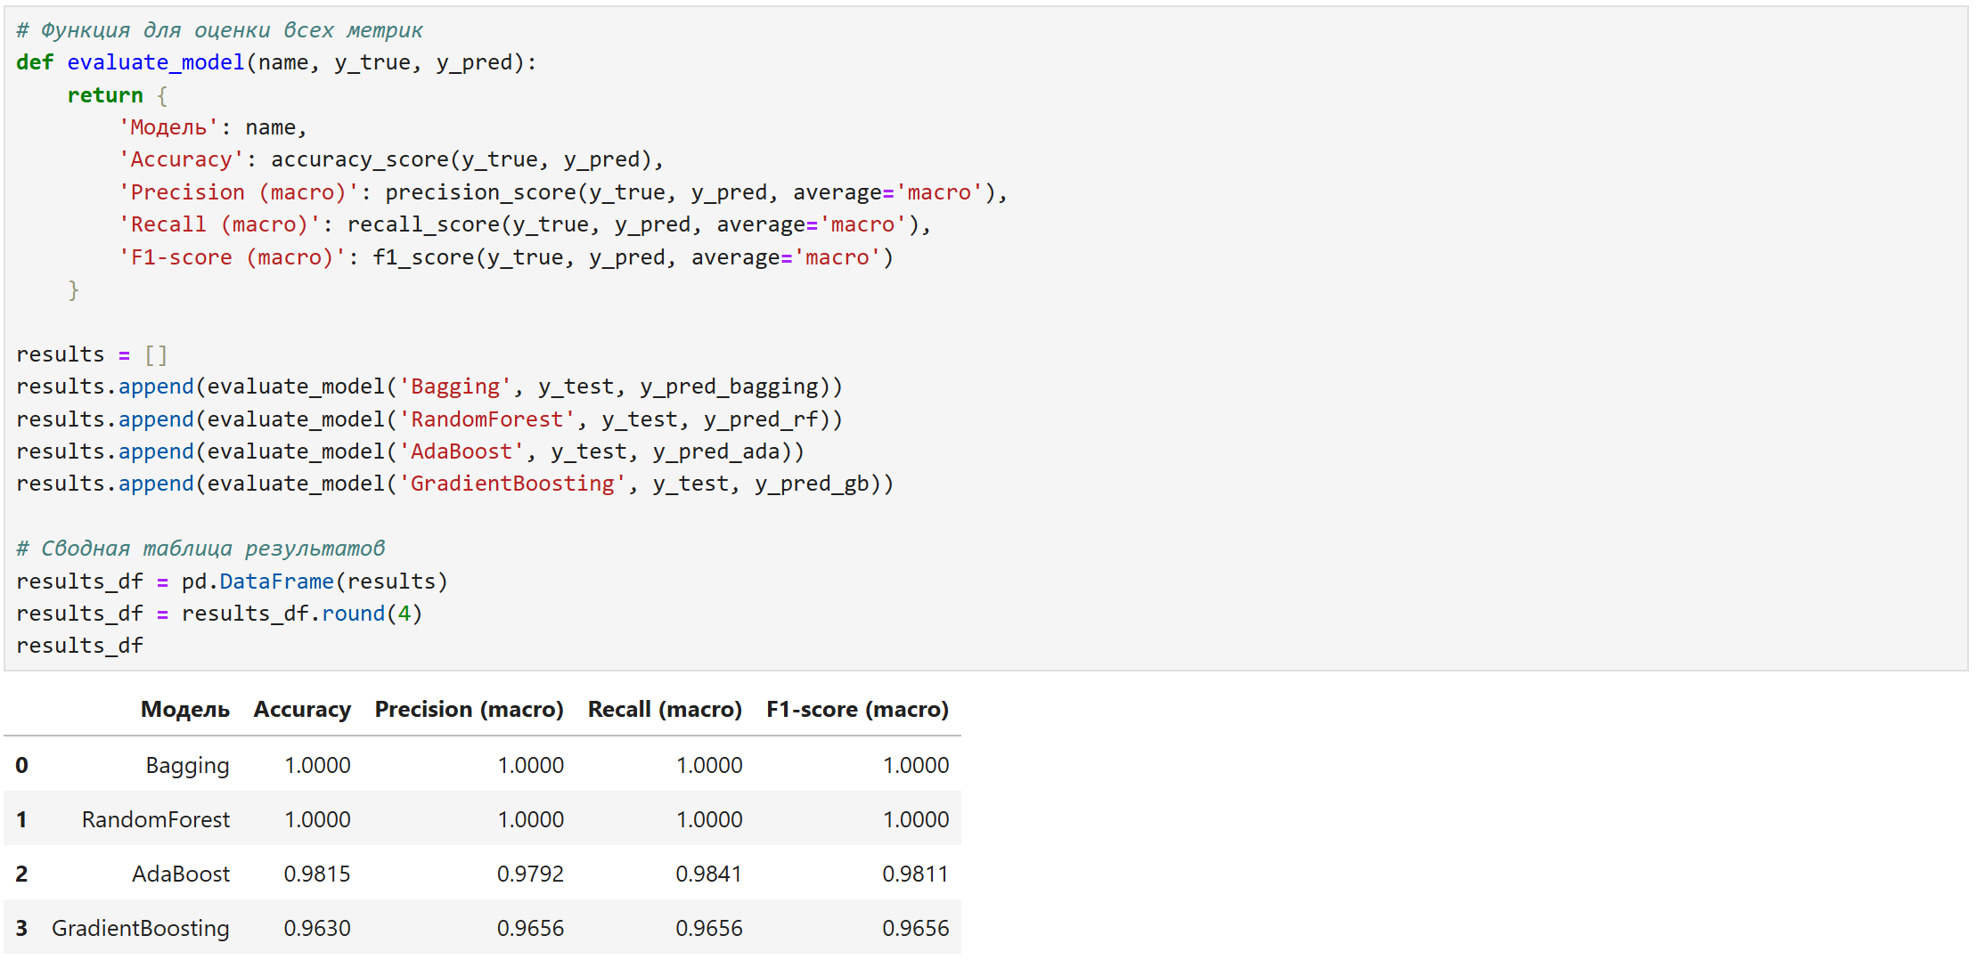

8.2. Детальный отчет по каждой модели
1) BaggingClassifier
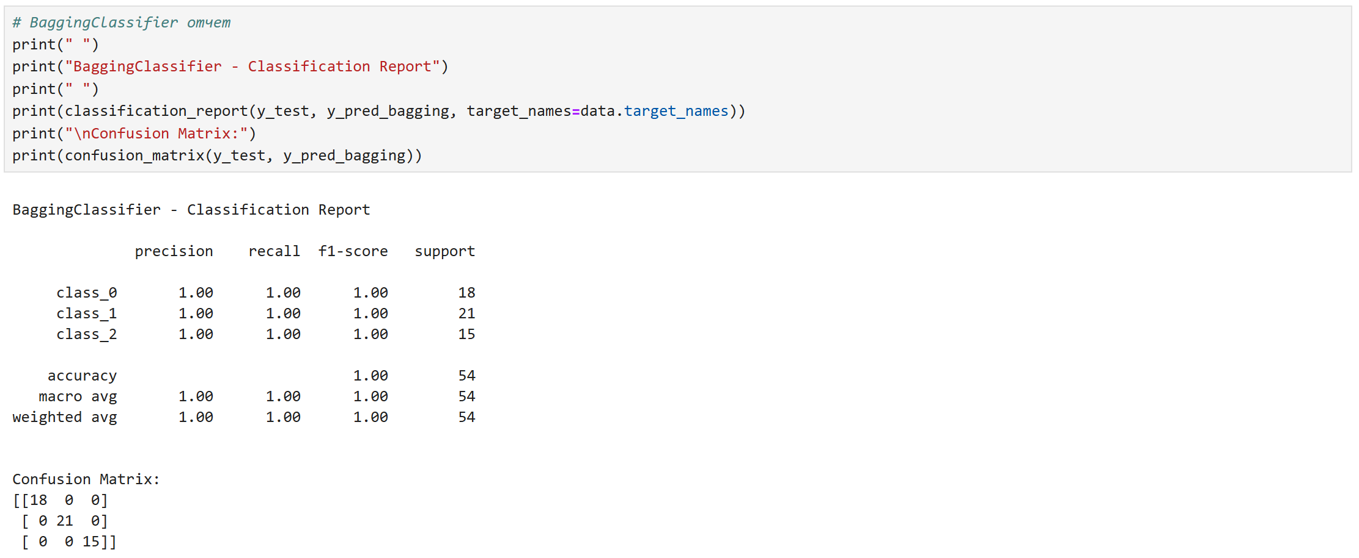
2) RandomForestClassifier
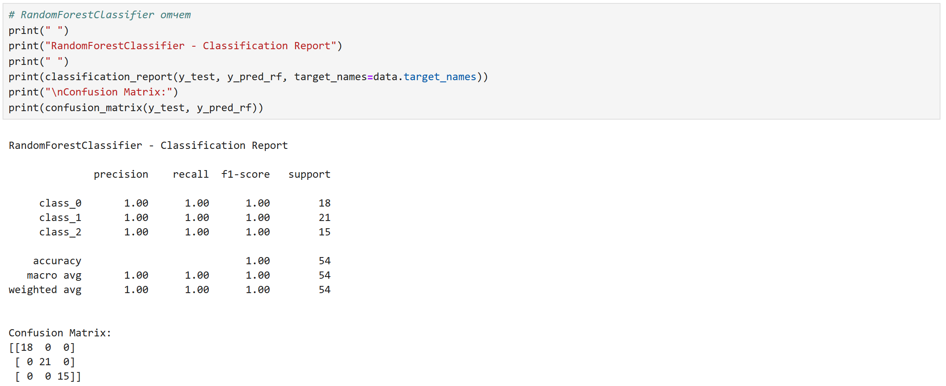
3) AdaBoostClassifier
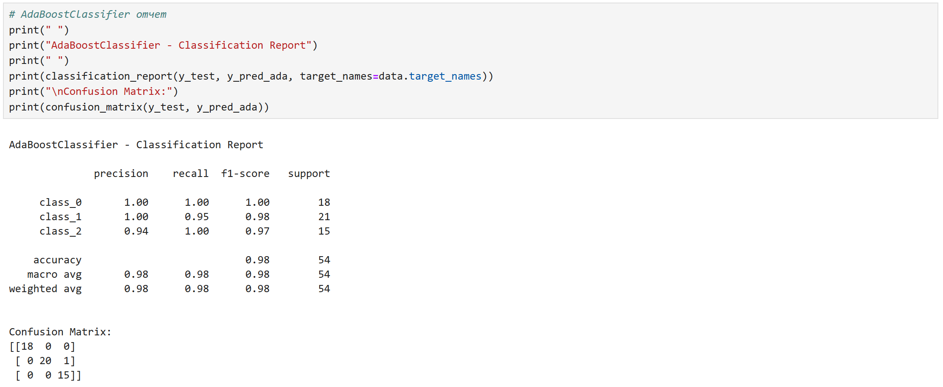

4) GradientBoostingClassifier
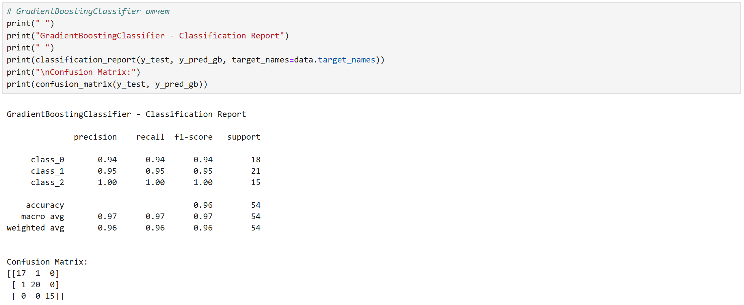

- Визуализация сравнения моделей
Сравнение Accuracy:
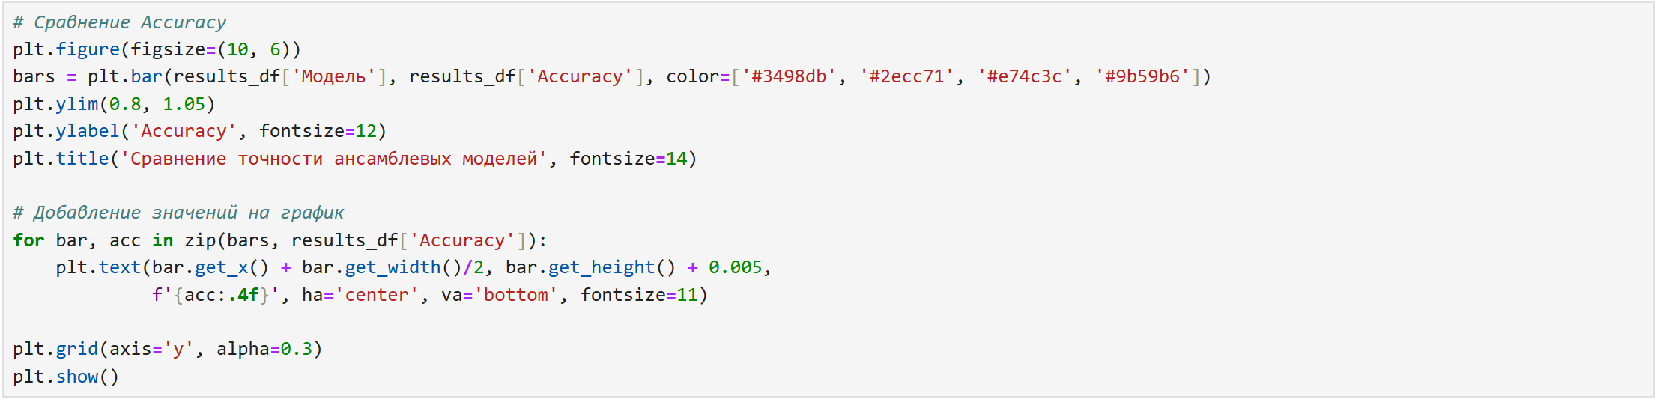
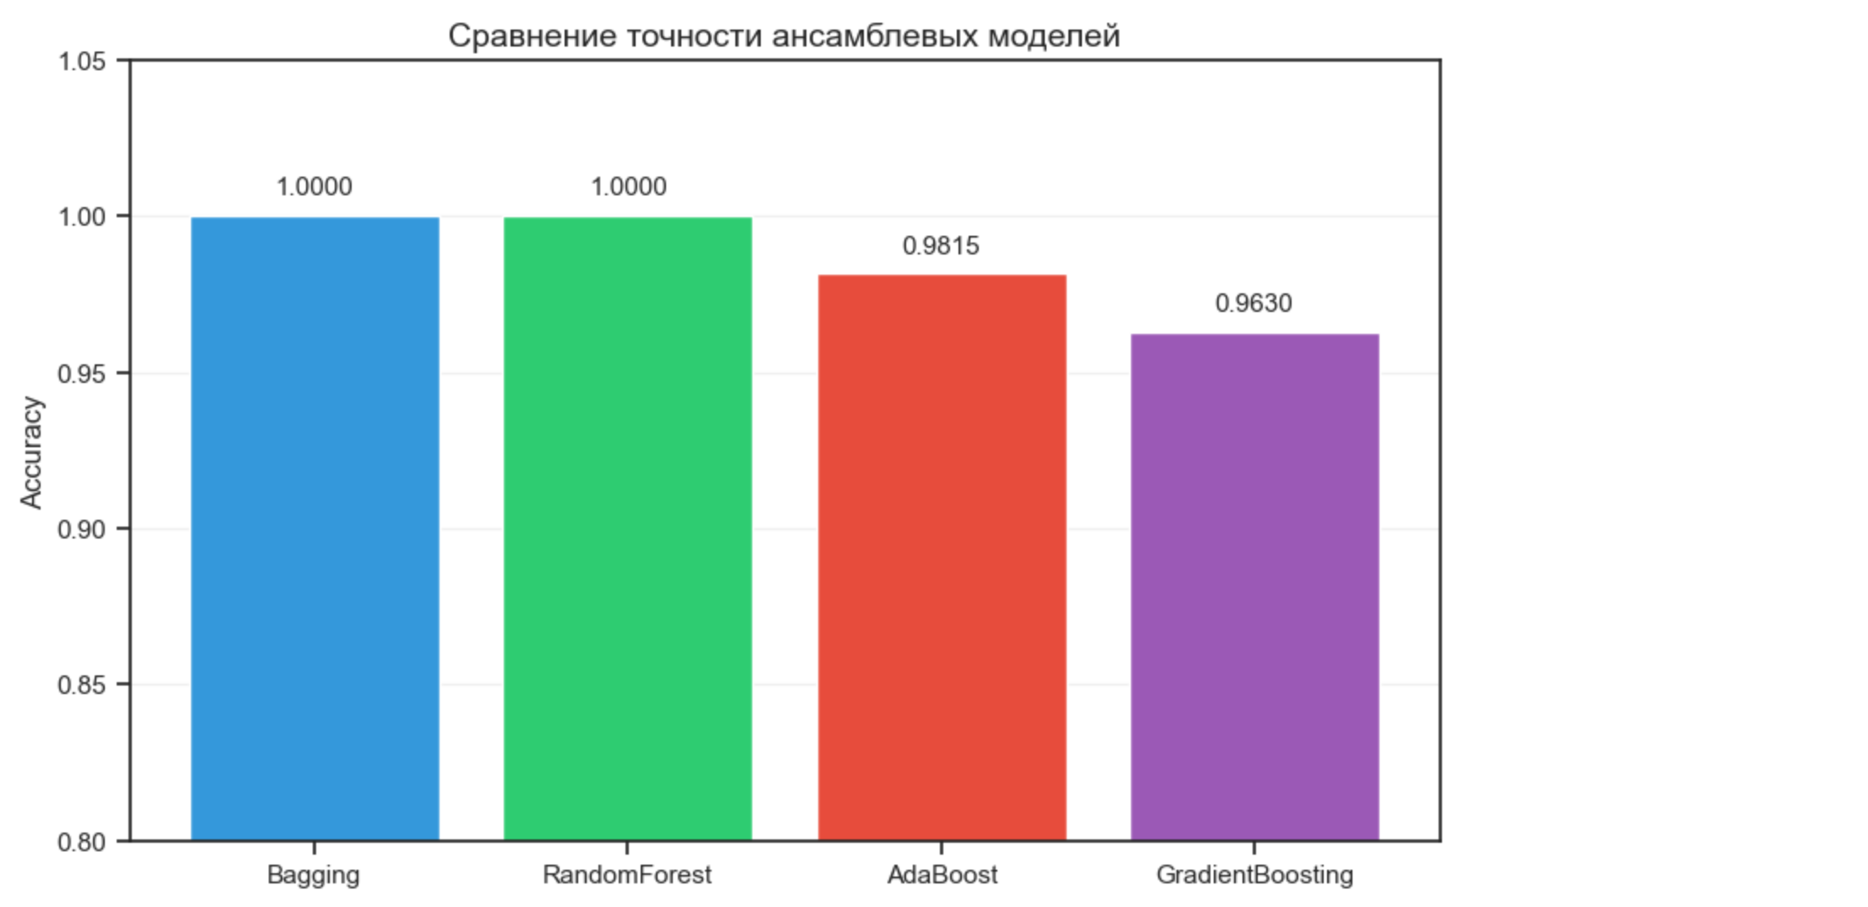

Сравнение метрик:
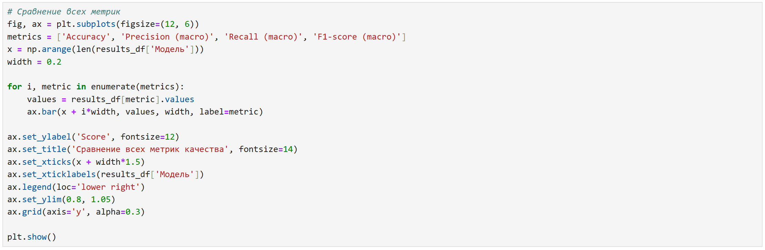
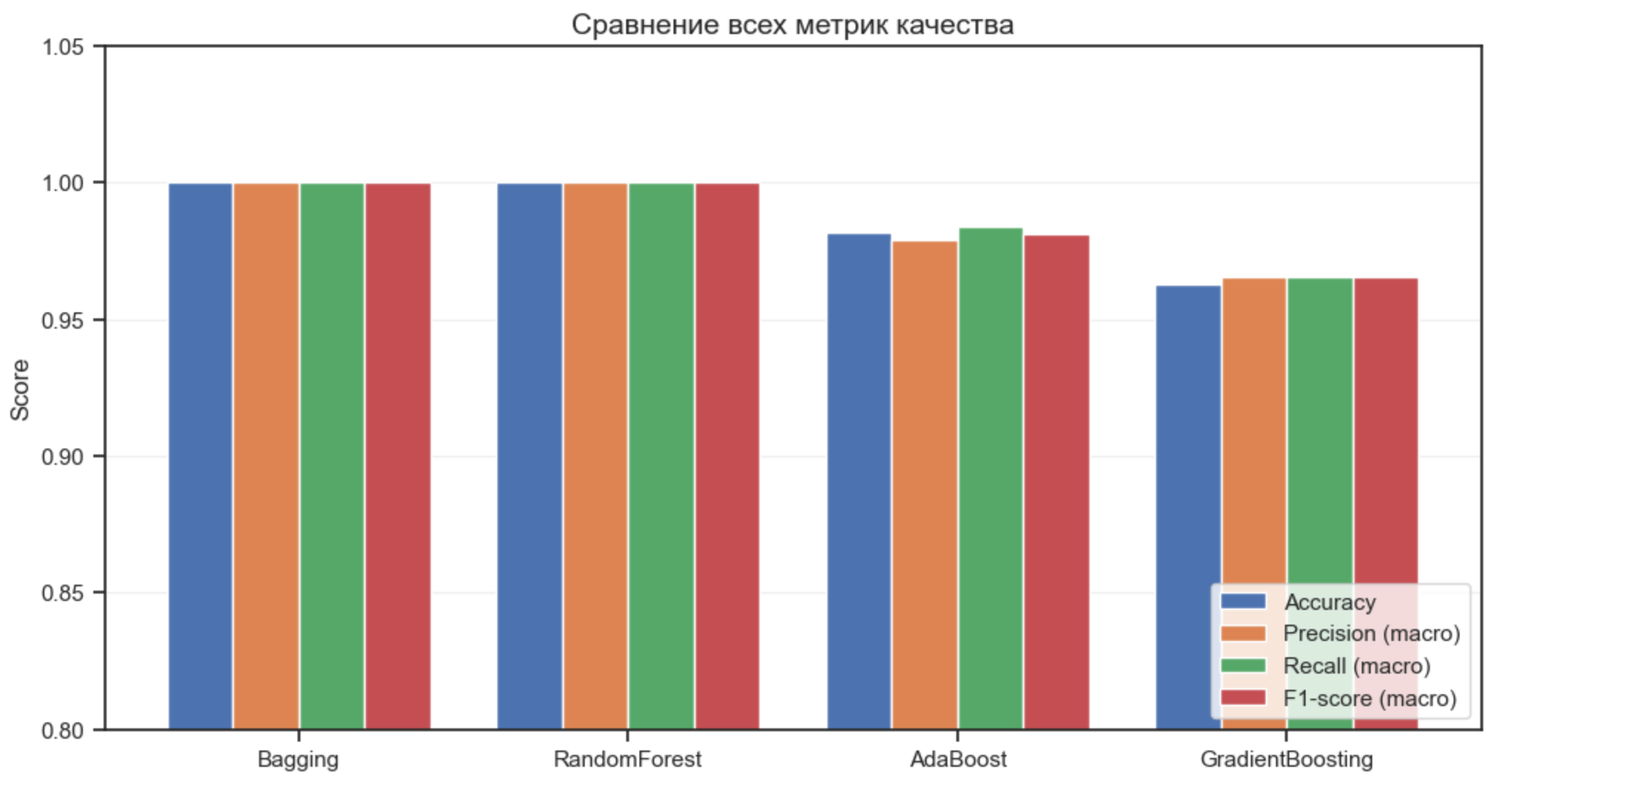

- Важность признаков (RandomForest)
